Федеральное агентство морского и речного транспорта

Федеральное государственное бюджетное образовательное учреждение высшего образования

«Волжский государственный университет водного транспорта»

Институт экономики, управления и права

Кафедра систем информационной безопасности, управления и телекоммуникаций

**ОТЧЕТ**

по учебной (ознакомительной) практике на тему:

«Основные возможности комплексной информационной системы 1С:Предприятие»

Выполнил: студент 211 группы  
 Пучук Мария Дмитриевна

Проверил: Соловьева В.Г.

Нижний Новгород

2025

Содержание

1. ПОСТАНОВКА ЗАДАЧИ 4

2. ФОРМАЛИЗАЦИЯ ЗАДАЧИ 5

3. ВЫБОР И ОБОСНОВАНИЕ МЕТОДА РЕШЕНИЯ 7

4. РЕЗУЛЬТАТНАЯ ВЫХОДНАЯ ИНФОРМАЦИЯ 9

5. ВХОДНАЯ ИНФОРМАЦИЯ 11

6. АЛГОРИТМ РЕШЕНИЯ ЗАДАЧИ 14

6.1. Проектирование базы данных и настройка конфигурации 14

6.2. Реализация бизнес-процессов в системе 15

6.3. Функционирование и обработка данных 17

7. ТЕХНОЛОГИЧЕСКИЙ ПРОЦЕСС ОБРАБОТКИ ДАННЫХ 17

7.1. Первичный этап: Сбор информации 18

7.2. Предварительный этап: Подготовка и ввод данных 18

7.3. Основной этап: Компьютерная обработка информации 19

7.4. Заключительный этап: Выпуск и хранение информации 20

8. ВЫВОДЫ 20

Часть 2. Результаты участия в проекте «Обучение служением» 23

Доклад на тему: «Криптовалюты и технология блокчейн: революционная технология, меняющая мир 23

Введение: цифровая революция у нас дома 23

Биткоин: цифровое золото XXI века 23

Загадочное рождение 23

Что делает биткоин особенным? 23

Блокчейн: технология доверия без посредников 24

Что такое блокчейн простыми словами 24

Три кита блокчейна 24

За пределами финансов: блокчейн меняет правила игры 25

Логистика и отслеживание товаров 25

Фармацевтическая отрасль 25

Смарт-контракты: автоматизация без посредников 25

Системы голосования 25

Революционная сущность технологии 26

Новый способ доверять 26

Финансовая инклюзивность 26

Снижение затрат и повышение эффективности 26

Текущее состояние в России 26

Взгляд в будущее 27

Список использованных источников 28

Приложения 30

Приложение А 31

Приложение Б 37

Приложение В 43

Приложение Г 51

# 1. ПОСТАНОВКА ЗАДАЧИ

Наименование задачи: Автоматизация учета оборота косметических товаров в комплексной информационной системе 1С:Предприятие.

Цель: Разработка и внедрение информационной системы на базе 1С:Предприятие для эффективного управления всеми этапами оборота косметических товаров, включая закупки, складской учет, продажи (оптовые и розничные), а также анализ данных для принятия управленческих решений.

Предметом является: Исследование и адаптация функциональных возможностей платформы 1С:Предприятие для специфических требований учета косметической продукции, таких как учет по сериям, срокам годности, характеристикам товаров (цвет, объем, тип кожи), а также интеграция с системами маркировки товаров (при необходимости).

Прикладная область исследования: Розничная и оптовая торговля косметическими товарами, производство косметики, дистрибуция косметической продукции. Особое внимание уделяется особенностям учета в данной отрасли, включая большой ассортимент, частые акции и скидки, необходимость контроля сроков годности и партий.

Периодичность решения задачи: Постоянная, в рамках операционной деятельности предприятия, с регулярным обновлением данных и формированием отчетности.

Информация, получаемая в результате решения, используется: Руководством компании для стратегического планирования, менеджерами по закупкам для оптимизации складских запасов, менеджерами по продажам для анализа эффективности продаж и проведения маркетинговых акций, бухгалтерией для ведения финансового учета, а также сотрудниками склада для эффективного управления товарными потоками.

Экономическое содержание задачи: Повышение операционной эффективности за счет автоматизации рутинных процессов, снижение издержек, связанных с ошибками учета и неэффективным управлением запасами, увеличение прибыли за счет оптимизации закупок и продаж, улучшение качества обслуживания клиентов, а также обеспечение соответствия законодательным требованиям (например, в части маркировки товаров).

## 2. ФОРМАЛИЗАЦИЯ ЗАДАЧИ

Формализация задачи автоматизации учета оборота косметических товаров в 1С:Предприятие предполагает определение ключевых объектов учета, их характеристик и взаимосвязей, а также описание бизнес-процессов, которые будут автоматизированы. Учитывая специфику косметической отрасли, необходимо выделить следующие основные сущности и их особенности (Приложение А):

1. Номенклатура (Косметические товары): Это центральная сущность, представляющая собой ассортимент продукции. Для косметических товаров критически важен детальный учет по следующим характеристикам:
   * + Наименование: Полное и краткое наименование товара.
     + Артикул/Код: Уникальный идентификатор товара.
     + Единица измерения: Штуки, миллилитры, граммы, наборы.
     + Бренд/Производитель: Важный атрибут для анализа продаж и маркетинга.
     + Категория/Вид: (например, уход за кожей, декоративная косметика, парфюмерия, уход за волосами) .
     + Характеристики: Цвет (для декоративной косметики), объем/вес, тип кожи (для уходовой косметики), аромат (для парфюмерии).
     + Серии и сроки годности: Крайне важный аспект для косметики. Учет по сериям позволяет отслеживать партии товаров, а учет сроков годности – контролировать их свежесть и предотвращать продажу просроченной продукции.
2. Контрагенты: Включают поставщиков (от которых закупается косметика) и покупателей (которым продается продукция). Для каждого контрагента важны реквизиты (наименование, ИНН, КПП, адрес, контактные данные), а также история взаимоотношений (закупки, продажи, оплаты).
3. Склады: Места хранения косметических товаров. Учет по складам позволяет отслеживать наличие товаров в различных точках хранения (основной склад, розничный магазин, склад брака). Для косметики может быть актуален учет по ячейкам хранения.
4. Заказы:
   * + Заказы поставщикам: Документы, фиксирующие потребность в закупке товаров и условия поставки.
     + Заказы покупателей: Документы, фиксирующие намерения покупателей приобрести товар, резервирование товара на складе.
5. Документы движения товаров (Приложение Б):
   * + Поступление товаров: Документы, отражающие приход косметики на склад от поставщиков. Здесь фиксируются серии, сроки годности, количество и стоимость .
     + Реализация товаров: Документы, отражающие продажу косметики покупателям (оптовым или розничным). Важно учитывать скидки, акции, бонусные программы.
     + Перемещение товаров: Документы для отражения перемещения косметики между складами.
     + Инвентаризация: Документы для сверки фактического наличия товаров на складе с данными учета, выявления излишков и недостач, списания просроченной продукции.
6. Цены и скидки: Для косметической отрасли характерно частое изменение цен, проведение акций, предоставление скидок (накопительных, по дисконтным картам, по акциям). Система должна поддерживать гибкие механизмы ценообразования и управления скидками.
7. Журнал регистрации и фоновые задания: Как и в общем случае, эти сущности важны для мониторинга системных событий, выполнения регламентных операций (например, автоматическое списание просроченной продукции, формирование отчетов по продажам, обновление цен).

Взаимосвязи между сущностями:

* Номенклатура является основой для всех документов движения товаров, заказов, ценообразования.
* Контрагенты участвуют в операциях закупки и продажи, а также во взаиморасчетах.
* Склады определяют местонахождение товаров.
* Документы движения товаров изменяют остатки Номенклатуры на Складах.
* Цены и скидки применяются к Номенклатуре при Реализации товаров.
* Журнал регистрации фиксирует все операции с вышеперечисленными сущностями.

Задача формализуется как создание информационной модели, способной адекватно отражать все аспекты оборота косметических товаров, обеспечивать оперативный учет, контроль и анализ, а также поддерживать специфические требования отрасли (серии, сроки годности, маркировка). Это достигается путем настройки стандартных объектов 1С:Предприятие (справочники, документы, регистры) и, при необходимости, разработки дополнительных механизмов.

# 3. ВЫБОР И ОБОСНОВАНИЕ МЕТОДА РЕШЕНИЯ

Выбор метода решения задачи автоматизации учета оборота косметических товаров обусловлен необходимостью комплексного подхода, способного охватить все аспекты бизнес-процессов – от закупки до реализации, с учетом специфических требований отрасли. Наиболее обоснованным и эффективным методом является использование платформы 1С:Предприятие 8 в качестве основы для создания информационной системы.

Обоснование выбора 1С:Предприятие 8 для учета косметических товаров:

1. Комплексность и универсальность: 1С:Предприятие 8 – это гибкая и масштабируемая платформа, на базе которой разработаны типовые решения, такие как «1С:Управление торговлей», «1С:Розница», «1С:Управление нашей фирмой», «1С:ERP Управление предприятием». Эти конфигурации изначально содержат широкий набор функций для ведения торгового, складского, управленческого и финансового учета, что позволяет автоматизировать все ключевые бизнес-процессы, связанные с оборотом косметики.

2. Поддержка специфики учета косметики:

* + - Партионный учет и учет по сериям: Для косметических товаров критически важен учет по партиям и сериям, что позволяет отслеживать происхождение товара, его качество и, главное, сроки годности. 1С:Предприятие предоставляет развитые механизмы для ведения такого учета, включая возможность автоматического списания товаров с истекшим сроком годности.
    - Учет характеристик номенклатуры: Платформа позволяет вести учет товаров с различными характеристиками (цвет, объем, тип кожи, аромат), что особенно актуально для широкого ассортимента косметической продукции. Это обеспечивает детализацию учета и возможность анализа продаж по конкретным параметрам товаров .
    - Гибкое ценообразование и скидки: Косметический рынок характеризуется частыми акциями, скидками, бонусными программами. 1С:Предприятие обладает мощными инструментами для настройки различных видов цен, автоматического применения скидок (накопительных, по условиям продажи, по дисконтным картам) и управления маркетинговыми акциями.

3. Управление запасами и складской учет: Типовые конфигурации 1С предоставляют функционал для эффективного управления складскими запасами косметики. Это включает: учет поступлений, перемещений, отгрузок, инвентаризацию, резервирование товаров, а также возможность адресного хранения. Это позволяет оптимизировать складские процессы, минимизировать потери и предотвращать дефицит товаров.

4. Автоматизация продаж (опт и розница): 1С:Предприятие позволяет автоматизировать как оптовые, так и розничные продажи косметики. Для розницы доступны специализированные решения («1С:Розница»), поддерживающие работу с кассовым оборудованием, эквайрингом, бонусными системами и программами лояльности. Для оптовых продаж – «1С:Управление торговлей» с функционалом управления заказами, взаиморасчетами, доставкой.

5. Интеграция с внешними системами: При необходимости, 1С:Предприятие может быть интегрирована с системами электронной коммерции (интернет-магазинами), CRM-системами, а также с государственными информационными системами, такими как система маркировки товаров «Честный ЗНАК», что является важным аспектом для некоторых видов косметической продукции.

6. Аналитика и отчетность: Платформа предоставляет широкие возможности для формирования аналитических отчетов по продажам, закупкам, остаткам, прибыли, что позволяет руководству и менеджерам принимать обоснованные решения, выявлять тренды и оптимизировать бизнес-процессы.

Таким образом, использование платформы 1С:Предприятие 8 является наиболее адекватным и эффективным методом для автоматизации учета оборота косметических товаров, поскольку она предоставляет необходимый функционал, гибкость и возможности для адаптации к специфическим требованиям данной отрасли.

# 4. РЕЗУЛЬТАТНАЯ ВЫХОДНАЯ ИНФОРМАЦИЯ

Результатная выходная информация в системе 1С:Предприятие, автоматизирующей оборот косметических товаров, представляет собой совокупность данных и документов, генерируемых системой для анализа, контроля и принятия управленческих решений. Эта информация критически важна для эффективного управления бизнесом в косметической отрасли, где важны не только общие показатели, но и детализация по брендам, категориям, срокам годности и маркетинговым акциям.

Основными видами выходной информации являются:

1. Отчеты по продажам: Это один из наиболее важных видов отчетности, позволяющий анализировать динамику продаж, выявлять наиболее и наименее популярные товары, бренды и категории. Отчеты могут быть детализированы по:

* + - Номенклатуре: Продажи конкретных товаров, включая детализацию по характеристикам (цвет, объем, тип кожи).
    - Брендам и категориям: Анализ продаж по производителям и группам товаров (например, уходовая косметика, декоративная косметика, парфюмерия) .
    - Периодам: Ежедневные, еженедельные, ежемесячные, квартальные, годовые отчеты.
    - Магазинам/складам: Анализ эффективности продаж по торговым точкам.
    - Менеджерам/продавцам: Оценка индивидуальной эффективности сотрудников.
    - Клиентам: Анализ покупательской активности, сегментация клиентов, эффективность программ лояльности.
    - Акциям и скидкам: Оценка влияния маркетинговых мероприятий на объем продаж и прибыль.
    - ABC/XYZ-анализ: Отчеты, позволяющие классифицировать товары по их вкладу в прибыль и стабильности спроса, что критически важно для управления ассортиментом косметики.

2. Отчеты по складским запасам (Приложение В): Эти отчеты предоставляют актуальную информацию о наличии товаров на складах, их движении и состоянии. Особое внимание уделяется:

* + - Остатки товаров: Текущее количество товаров на каждом складе, с детализацией по сериям и срокам годности .
    - Движение товаров: Поступления, отгрузки, перемещения, списания, инвентаризации.
    - Отчеты по срокам годности: Выявление товаров с истекающим или истекшим сроком годности для своевременного принятия решений (уценка, списание).
    - Отчеты по оборачиваемости: Анализ скорости реализации товаров, выявление залежавшихся позиций.
    - Отчеты по дефициту/излишкам: Прогнозирование потребностей и выявление избыточных запасов.

3. Отчеты по закупкам: Позволяют анализировать эффективность работы с поставщиками, оптимизировать закупочную деятельность:

* + - Закупки по поставщикам: Объем и стоимость закупок у каждого поставщика.
    - Анализ цен поставщиков: Сравнение цен на аналогичные товары у разных поставщиков.
    - Выполнение заказов поставщикам: Контроль сроков и объемов поставок.

Выходными документами являются: Различные аналитические отчеты: Формируются в интерфейсе 1С:Предприятие и могут быть выгружены в форматы Excel, PDF, HTML. Печатные формы документов: Накладные, счета-фактуры, чеки ККМ, акты инвентаризации, этикетки и ценники. Файлы обмена данными: Для интеграции с другими системами (например, интернет магазинами, системами лояльности). Данные для государственных информационных систем: Например, для системы маркировки «Честный ЗНАК».

Информация, получаемая в результате решения, используется руководством для стратегического планирования, менеджерами для оперативного управления, бухгалтерией для финансового учета, а также сотрудниками склада и продавцами для выполнения своих непосредственных обязанностей. Детализация и своевременность этой информации напрямую влияют на конкурентоспособность и прибыльность бизнеса в сфере оборота косметических товаров.

# 5. ВХОДНАЯ ИНФОРМАЦИЯ

Входная информация для информационной системы на базе 1С:Предприятие, автоматизирующей оборот косметических товаров, включает в себя широкий спектр данных, необходимых для полноценного учета и управления. Эти данные можно разделить на условно-постоянную (справочную) и оперативную информацию, каждая из которых имеет свои особенности в контексте косметической отрасли.

1. В состав условно-постоянной информации входят:

* 1. Номенклатура косметических товаров: Это одна из наиболее объемных и детализированных частей условно-постоянной информации. Для каждого товара вводятся:
* Основные реквизиты: Наименование, артикул, единица измерения (шт., мл, гр.).
* Дополнительные характеристики: Цвет (для декоративной косметики), объем/вес, тип кожи (для уходовой косметики), аромат (для парфюмерии), класс (люкс, масс-маркет), назначение (дневной крем, ночной крем, сыворотка).
* Бренд и производитель: Важные аналитические разрезы для учета и маркетинга.
* Группы номенклатуры: Для удобства классификации и анализа (например, "Уход за лицом", "Декоративная косметика", "Парфюмерия").
* Штрихкоды: Для быстрой идентификации товаров при операциях сканирования.
* Данные для маркировки: Если товар подлежит обязательной маркировке, то для него указываются соответствующие коды товарной номенклатуры (ТН ВЭД, ОКПД2) и другие параметры, необходимые для работы с системой "Честный ЗНАК".
  1. Контрагенты: Информация о поставщиках (производители, дистрибьюторы косметики) и покупателях (розничные клиенты, оптовые покупатели, салоны красоты). Включает наименование, ИНН, КПП, юридический и фактический адреса, контактные данные. Для покупателей может вестись дополнительная информация для программ лояльности (дата рождения, предпочтения).
  2. Цены и виды цен: Различные виды цен (закупочные, оптовые, розничные, акционные), а также правила их расчета и применения. Для косметики характерно наличие множества акционных цен и скидок.
  3. Склады: Информация о местах хранения товаров (основной склад, розничные магазины, пункты выдачи). Могут быть настроены зоны хранения или ячейки.
  4. Настройки системы: Параметры учета (например, учет по сериям, по характеристикам), учетная политика, права доступа пользователей, настройки обмена данными.

2. При решении задачи автоматизации учета оборота косметических товаров используется следующая оперативная информация:

* + - Документы поступления товаров: Накладные от поставщиков, содержащие информацию о наименовании, количестве, цене, сериях и сроках годности поступившей косметики. Эти данные вводятся при приемке товара на склад .
    - Документы реализации товаров: Чеки ККМ (для розницы), накладные и счета-фактуры (для опта), отражающие продажу косметики покупателям. Включают информацию о проданных товарах, их количестве, цене, примененных скидках, а также данные о покупателе.
    - Документы перемещения товаров: Накладные на внутреннее перемещение между складами или магазинами.
    - Документы инвентаризации: Результаты пересчета товаров на складе, выявляющие излишки, недостачи, а также просроченную продукцию.
    - Документы списания/оприходования: Для корректировки остатков (например, списание брака, оприходование излишков).
    - Платежные документы: Приходные и расходные кассовые ордера, платежные поручения, отражающие движение денежных средств, связанные с закупками и продажами косметики.
    - Данные о возвратах: Информация о возвратах товаров от покупателей или поставщикам, включая причины возврата и состояние товара.
    - Данные из систем маркировки: Коды маркировки, полученные от поставщиков или сгенерированные самостоятельно, а также данные о выбытии товаров из оборота.
    - Данные о системных событиях: Информация о действиях пользователей, ошибках, предупреждениях, выполнении регламентных заданий, автоматически генерируемая платформой 1С:Предприятие и записываемая в журнал регистрации ( 1Cv8Log/ ).

3. Контроль исходных данных. Для обеспечения достоверности и целостности данных в системе учета оборота косметических товаров применяются следующие процедуры контроля исходных данных:

* + - Форматный контроль: Проверка соответствия вводимых данных заданным форматам (например, числовые значения в полях количества, даты в полях сроков годности).
    - Логический контроль: Проверка данных на соответствие бизнес логике. Например, невозможность продажи товара, которого нет в наличии на складе; контроль остатков по сериям и срокам годности при отгрузке.
    - Контроль ссылочной целостности: Автоматическая проверка наличия связанных объектов (например, нельзя удалить товар, если он есть в документах).
    - Контроль уникальности: Проверка уникальности артикулов, штрихкодов, кодов маркировки.
    - Контроль прав доступа: Разграничение прав пользователей на ввод, изменение и удаление данных в соответствии с их должностными обязанностями.
    - Проверка на дублирование: Предотвращение создания дублирующихся элементов справочников (например, номенклатуры, контрагентов).
    - Контроль сроков годности: Автоматические предупреждения или блокировки при попытке продажи или оприходования товаров с истекшим или близким к истечению сроком годности.
    - Контроль маркировки: Проверка корректности кодов маркировки при приемке и выбытии товаров.

Результаты контроля проявляются в виде сообщений об ошибках, невозможности проведения документов или сохранения данных, что позволяет оперативно выявлять и исправлять некорректную информацию, обеспечивая высокое качество данных в системе.

# 6. АЛГОРИТМ РЕШЕНИЯ ЗАДАЧИ

Алгоритм решения задачи автоматизации учета оборота косметических товаров в 1С:Предприятие представляет собой последовательность шагов по настройке, внедрению и эксплуатации информационной системы. Он охватывает как общие принципы работы с платформой 1С, так и специфические аспекты, связанные с особенностями косметической отрасли. Алгоритм можно представить в виде следующих этапов:

## 6.1. Проектирование базы данных и настройка конфигурации

1. Выбор типовой конфигурации: На основе анализа бизнес-процессов и требований к учету оборота косметических товаров выбирается наиболее подходящая типовая конфигурация 1С:Предприятие. Как правило, это «1С:Управление торговлей», «1С:Розница» или «1С:Управление нашей фирмой», в зависимости от масштаба и специфики предприятия (оптовая, розничная торговля, производство).

2. Настройка параметров учета:

* + - Включение функциональных опций: Активация необходимых опций, таких как учет по сериям и срокам годности, учет характеристик номенклатуры, использование штрихкодов, поддержка маркировки товаров (если применимо), управление ценами и скидками, ведение взаиморасчетов с контрагентами.
    - Настройка аналитических разрезов: Определение дополнительных аналитических разрезов для номенклатуры (например, по брендам, категориям, назначению косметики).

3. Заполнение справочников:

* + - Номенклатура: Создание и детализированное заполнение справочника косметических товаров с указанием всех необходимых характеристик (наименование, артикул, бренд, категория, цвет, объем, тип кожи, аромат), единиц измерения, штрихкодов. Особое внимание уделяется настройке учета по сериям и срокам годности для каждой позиции .
    - Контрагенты: Ввод информации о поставщиках и покупателях, включая их реквизиты и контактные данные.
    - Склады: Описание структуры складов и мест хранения.
    - Виды цен: Настройка различных видов цен (закупочные, оптовые, розничные) и правил их расчета.
    - Виды скидок и акций: Определение условий предоставления скидок и проведения маркетинговых акций.

4. Настройка прав доступа: Разграничение прав пользователей в соответствии с их ролями и обязанностями (например, менеджер по закупкам, продавец, кладовщик, бухгалтер).

## 6.2. Реализация бизнес-процессов в системе

1. Управление закупками:

* + - Формирование заказов поставщикам: На основе анализа потребностей и остатков формируются заказы поставщикам. Система может автоматически рассчитывать потребность в товарах с учетом минимальных остатков и сроков поставки .
    - Поступление товаров: Приемка косметических товаров на склад. Вводятся документы «Поступление товаров и услуг», где указываются номенклатура, количество, цена, а также обязательные для косметики серии и сроки годности. При наличии маркировки – сканирование и фиксация кодов маркировки.

2. Управление складскими запасами:

* + - Перемещение товаров: Отражение внутренних перемещений косметики между складами или торговыми точками.
    - Инвентаризация: Регулярное проведение инвентаризаций для сверки фактических остатков с учетными данными, выявление излишков, недостач и просроченной продукции. На основе инвентаризации формируются документы «Оприходование товаров», «Списание товаров».
    - Контроль сроков годности: Система автоматически отслеживает сроки годности товаров и может выдавать предупреждения о приближающемся истечении срока годности, а также формировать списки товаров для уценки или списания.

3. Управление продажами:

* + - Розничные продажи: Использование рабочего места кассира (РМК) для оформления продаж. Сканирование штрихкодов, применение скидок, оплата различными способами, печать чеков. При продаже маркированной продукции – вывод кодов маркировки из оборота.
    - Оптовые продажи: Формирование заказов покупателей, резервирование товаров, оформление документов «Реализация товаров и услуг», выставление счетов на оплату, контроль взаиморасчетов.
    - Возвраты товаров: Оформление возвратов от покупателей, возврат товаров поставщикам.

4. Ценообразование и скидки:

* + - Установка цен: Регулярное обновление закупочных и розничных цен на косметику.
    - Управление скидками: Настройка и применение автоматических скидок, дисконтных карт, бонусных программ.

## 6.3. Функционирование и обработка данных

1. Ввод и обработка первичных документов: Ежедневный ввод всех хозяйственных операций (поступления, продажи, перемещения, оплаты) в систему. Автоматическая проверка корректности вводимых данных (форматный, логический контроль, контроль ссылочной целостности)

2. Формирование отчетов: Регулярное формирование аналитических отчетов по продажам, остаткам, закупкам, финансовым показателям. Отчеты могут быть настроены с различной степенью детализации и периодичностью. Особое внимание уделяется отчетам по срокам годности, оборачиваемости, ABC/XYZ-анализу/

3. Выполнение регламентных операций: Автоматическое выполнение фоновых заданий, таких как закрытие месяца, расчет себестоимости, обновление курсов валют, обмен данными с системами маркировки, формирование резервных копий базы данных.

4. Мониторинг и аудит: Использование журнала регистрации для отслеживания действий пользователей, системных событий, выявления ошибок и несанкционированных операций. Регулярный аудит данных для обеспечения их достоверности.

Этот алгоритм обеспечивает комплексный подход к автоматизации учета оборота косметических товаров, позволяя эффективно управлять всеми этапами жизненного цикла продукции в рамках единой информационной системы на базе 1С:Предприятие.

# 7. ТЕХНОЛОГИЧЕСКИЙ ПРОЦЕСС ОБРАБОТКИ ДАННЫХ

Технологический процесс обработки данных в информационной системе на базе 1С:Предприятие, предназначенной для учета оборота косметических товаров, представляет собой последовательность взаимосвязанных операций, обеспечивающих сбор, ввод, обработку, хранение и выдачу информации. Этот процесс охватывает весь жизненный цикл товара от момента его поступления на склад до реализации конечному потребителю, а также последующий анализ данных. Он включает в себя следующие основные этапы:

## 7.1. Первичный этап: Сбор информации

На этом этапе происходит сбор всех необходимых данных, которые будут введены в систему. Источниками информации являются:

* Документы от поставщиков: Накладные (ТОРГ-12, УПД), счета-фактуры, прайс-листы на поступающую косметическую продукцию. Эти документы содержат данные о наименовании товара, количестве, цене, НДС, а также, что критически важно для косметики, о сериях и сроках годности.
* Данные о продажах: Чеки контрольно-кассовой техники (ККТ) для розничных продаж, заказы покупателей, договоры для оптовых продаж.
* Включают информацию о проданных товарах, их количестве, цене, скидках, а также данные о покупателе/
* Данные инвентаризации: Результаты фактического пересчета товаров на складе, оформленные в виде инвентаризационных описей. Эти данные используются для выявления расхождений с учетными данными/
* Данные о возвратах: Акты о возврате товаров от покупателей или поставщикам, содержащие информацию о возвращаемой продукции и причинах возврата.
* Данные о маркетинговых акциях: Информация о проводимых акциях, скидках, бонусных программах, условиях их применения.
* Данные о маркировке: Коды маркировки, полученные от поставщиков или сгенерированные при производстве/импорте, а также данные о выбытии маркированных товаров из оборота через онлайн-кассы или другие механизмы.

## 7.2. Предварительный этап: Подготовка и ввод данных

На этом этапе собранная информация подготавливается и вводится в систему 1С:Предприятие:

* Проверка и верификация данных: Все первичные документы и данные проверяются на полноту, корректность и соответствие установленным формам. Особое внимание уделяется проверке сроков годности и соответствия серийных номеров, а также наличию и читаемости кодов маркировки.
* Ввод справочной информации: При необходимости в систему вводятся новые элементы справочников (например, новые косметические товары, новые поставщики или покупатели). Для номенклатуры это включает заполнение всех характеристик, единиц измерения, штрихкодов и настройку параметров серийного учета.
* Ввод первичных документов: Операторы вводят данные из первичных документов в соответствующие формы документов 1С:Предприятие (например, «Поступление товаров и услуг», «Реализация товаров и услуг», «Отчет о розничных продажах», «Инвентаризация товаров»). При вводе данных система автоматически выполняет форматный и логический контроль, предотвращая ввод некорректной информации.

## Основной этап: Компьютерная обработка информации

На этом этапе введенные данные обрабатываются системой 1С:Предприятие:

* Проведение документов: После ввода и сохранения документ проводится. Проведение документа означает, что данные из него записываются в регистры системы (регистры накопления, регистры сведений, регистры бухгалтерии), изменяя состояние учета (например, остатки товаров на складе, взаиморасчеты с контрагентами).
* Расчеты и пересчеты: Система выполняет автоматические расчеты: себестоимость товаров, суммы скидок, НДС, прибыль. Для косметики это может включать расчеты по партиям и сериям, учет уценки товаров с истекающим сроком годности.
* Контроль и корректировка: Система постоянно контролирует корректность данных и логику операций. При выявлении ошибок (например, попытка продать товар, которого нет в наличии, или товар с истекшим сроком годности) выдаются предупреждения или блокировки. Пользователь может вносить корректировки в документы до их окончательного проведения.
* Формирование проводок: Для бухгалтерского учета на основе проведенных документов автоматически формируются бухгалтерские проводки.
* Обмен данными с внешними системами: При необходимости происходит автоматический обмен данными с онлайн-кассами, системами эквайринга, интернет-магазинами, а также с государственными информационными системами (например, передача данных о выбытии маркированных товаров в Честный ЗНАК).
* Выполнение регламентных заданий: В фоновом режиме выполняются автоматические операции, такие как закрытие месяца, расчеты по средней себестоимости, обновление курсов валют, архивация данных.

## 7.4. Заключительный этап: Выпуск и хранение информации

На этом этапе обработанные данные представляются пользователям и сохраняются:

* Формирование отчетов: На основе обработанных данных пользователи формируют различные аналитические и управленческие отчеты (отчеты по продажам, складским остаткам, взаиморасчетам, прибыли). Отчеты могут быть настроены с различной детализацией, фильтрацией и группировкой, что позволяет получать необходимую информацию для анализа оборота косметических товаров/
* Печать документов: Система позволяет печатать первичные документы (накладные, счета-фактуры, акты, чеки) и отчеты.
* Экспорт данных: Данные и отчеты могут быть экспортированы в различные форматы (Excel, PDF, HTML) для дальнейшего анализа или передачи во внешние системы.
* Хранение данных: Все данные хранятся в базе данных 1С:Предприятие. Регулярно выполняются процедуры резервного копирования для обеспечения сохранности информации.
* Архивация: По истечении определенного периода данные могут быть архивированы для долгосрочного хранения и освобождения ресурсов основной базы данных.

Таким образом, технологический процесс обработки данных в 1С:Предприятие обеспечивает полный цикл работы с информацией, позволяя эффективно управлять всеми аспектами оборота косметических товаров, контролировать бизнес-процессы и принимать обоснованные управленческие решения.

# 8. ВЫВОДЫ

В ходе выполнения данной работы была рассмотрена и формализована задача автоматизации учета оборота косметических товаров в комплексной

информационной системе на базе 1С:Предприятие. Выбор платформы 1С:Предприятие 8 был обоснован ее универсальностью, гибкостью и наличием развитых механизмов, позволяющих учесть специфические требования косметической отрасли, такие как партионный учет, контроль сроков годности, учет характеристик номенклатуры, гибкое ценообразование и интеграция с системами маркировки.

Были детально проанализированы и описаны ключевые сущности предметной области (номенклатура, контрагенты, склады, заказы, документы движения товаров, цены и скидки), а также их взаимосвязи. Особое внимание было уделено особенностям учета косметической продукции, включая необходимость отслеживания серий и сроков годности, а также потенциальную интеграцию с системой маркировки товаров.

Разработанный алгоритм решения задачи охватывает полный цикл работы с данными: от проектирования базы данных и настройки конфигурации до реализации бизнес-процессов (закупки, складской учет, продажи) и функционирования системы. Подробно описан технологический процесс обработки данных, включающий сбор, подготовку, ввод, компьютерную обработку, выпуск и хранение информации. Акцентировано внимание на важности контроля исходных данных для обеспечения достоверности и целостности информации.

В результате автоматизации учета оборота косметических товаров на базе 1С:Предприятие достигается значительное повышение операционной эффективности предприятия. Система позволяет:

* Оптимизировать управление запасами: Снижение издержек, связанных с излишками и недостачами, минимизация потерь от просроченной продукции за счет точного учета по сериям и срокам годности.
* Повысить эффективность продаж: Гибкое управление ценами и скидками, анализ продаж по различным аналитическим разрезам (бренд, категория, характеристики) для принятия обоснованных маркетинговых решений.
* Улучшить контроль и прозрачность: Полный контроль над всеми этапами движения товаров, отслеживание действий пользователей, формирование детализированной отчетности для руководства и менеджеров.
* Обеспечить соответствие требованиям законодательства: Поддержка обязательной маркировки товаров (при необходимости) и формирование соответствующей отчетности.
* Сократить рутинные операции: Автоматизация ввода данных, расчетов и формирования документов, что высвобождает время сотрудников для выполнения более стратегических задач.

Таким образом, внедрение информационной системы на базе 1С:Предприятие для учета оборота косметических товаров является стратегически важным шагом для любого предприятия, работающего в данной сфере. Это позволяет не только повысить эффективность текущих операций, но и создать надежную основу для дальнейшего развития и масштабирования бизнеса в условиях динамично меняющегося рынка.

# Часть 2. Результаты участия в проекте «Обучение служением»

# Доклад на тему: «Криптовалюты и технология блокчейн: революционная технология, меняющая мир

## Введение: цифровая революция у нас дома

Представьте себе систему, где вы можете отправить деньги в любую точку мира почти мгновенно, без участия банков, и где каждая транзакция записывается в неизменяемый цифровой журнал, доступный для проверки всем участникам сети. Это не фантастика — это реальность криптовалют и технологии блокчейн.

В современном мире, где цифровые технологии проникают во все сферы жизни, криптовалюты становятся не просто модным трендом, но и серьезным претендентом на роль денег будущего. Блокчейн — технология, лежащая в основе биткоина и других криптовалют — обещает революционизировать не только финансы, но и логистику, медицину, государственное управление и многие другие отрасли (Приложение Г).

### Биткоин: цифровое золото XXI века

### Загадочное рождение

История биткоина началась с загадочной фигуры под псевдонимом Сатоши Накамото, который в 2008 году опубликовал «белую книгу» под названием «Bitcoin: A Peer-to-Peer Electronic Cash System». Год спустя, в 2009 году, была запущена первая версия программного обеспечения биткоина. До сих пор никто не знает, кто скрывается за этим псевдонимом — отдельный человек или группа разработчиков.

### Что делает биткоин особенным?

Ограниченная эмиссия: Одна из главных особенностей биткоина — его ограниченное количество. В коде протокола заложено, что никогда не будет создано более 21 миллиона биткоинов. Это кардинально отличает его от традиционных валют, которые центральные банки могут печатать в неограниченных количествах.

Децентрализованная природа: Биткоин не принадлежит ни одному государству, банку или корпорации. Сеть поддерживается тысячами независимых участников по всему миру — майнерами, которые обрабатывают транзакции и поддерживают безопасность сети.

Почему «цифровое золото»? Биткоин часто сравнивают с золотом по нескольким ключевым характеристикам:

• Ограниченность: как золото имеет ограниченные природные запасы, так и биткоин ограничен программно

• Сохранение ценности: оба актива используются как защита от инфляции

• Независимость: ни золото, ни биткоин не контролируются центральными властями

• Редкость: добыча и того, и другого требует значительных ресурсов

## Блокчейн: технология доверия без посредников

### Что такое блокчейн простыми словами

Представьте себе огромную цифровую книгу учета, копии которой хранятся на тысячах компьютеров по всему миру. Каждая страница этой книги (блок) содержит записи о транзакциях, и каждая новая страница намертво «приклеивается» к предыдущей с помощью сложного математического шифра.

### Три кита блокчейна

1. Прозрачность

Все транзакции в блокчейне видны всем участникам сети. Каждый может проверить, когда и какая сумма была переведена, хотя личности участников скрыты за псевдонимами (адресами кошельков).

2. Неизменность

После того как информация записана в блок и этот блок добавлен в цепь, изменить её практически невозможно. Для этого пришлось бы переписать всю последующую историю на большинстве компьютеров в сети одновременно.

3. Децентрализация

Нет единого центра управления или точки отказа. Сеть продолжает работать, даже если значительная часть узлов выйдет из строя.

Как это работает

Когда пользователь инициирует транзакцию, она попадает в пул ожидающих транзакций. Майнеры (специальные участники сети) собирают эти транзакции в блоки и решают сложную математическую задачу. Первый майнер, решивший задачу, получает право добавить новый блок в цепь и получает за это вознаграждение в криптовалюте.

## За пределами финансов: блокчейн меняет правила игры

### Логистика и отслеживание товаров

Блокчейн революционизирует управление цепочками поставок. Каждый этап движения товара — от производителя до конечного потребителя — может быть зафиксирован в неизменяемом реестре.

Практический пример: Покупатель может отсканировать QR-код на упаковке органических продуктов и увидеть полную историю: где был выращен продукт, когда собран, как транспортировался, при какой температуре хранился. Это гарантирует подлинность и качество продукции.

### Фармацевтическая отрасль

Проблема поддельных лекарств серьезна во всем мире — по оценкам ВОЗ, до 10% всех медикаментов в развивающихся странах могут быть подделками. Блокчейн предлагает решение:

• Каждая упаковка лекарства получает уникальный цифровой «паспорт»

• Провизор в аптеке может мгновенно проверить подлинность препарата

• Невозможно незаметно подменить или изменить информацию о происхождении лекарства

## Смарт-контракты: автоматизация без посредников

Смарт-контракты — это самоисполняющиеся программы, которые автоматически выполняют условия соглашения при наступлении определенных событий.

Пример со страхованием: Вы покупаете страховку от задержки рейса. Смарт-контракт автоматически отслеживает данные авиакомпаний через специальные сервисы (оракулы). Как только система фиксирует задержку вашего рейса более чем на два часа, страховая выплата автоматически поступает на ваш счет — без заявлений, звонков и бумажной волокиты.

### Системы голосования

Блокчейн может обеспечить прозрачные и защищенные от фальсификаций выборы:

• Каждый голос записывается в неизменяемый реестр

• Результаты подсчитываются автоматически и не могут быть подделаны

• Избиратели могут проверить, что их голос учтен правильно

Авторское право и интеллектуальная собственность

Художники, музыканты и писатели могут зафиксировать свои произведения в блокчейне, создав неоспоримое доказательство авторства с точной временной меткой.

## Революционная сущность технологии

### Новый способ доверять

Главная революционность блокчейна заключается не в самих криптовалютах, а в том, что он предлагает принципиально новый способ доверять друг другу без посредников. Впервые в истории человечества мы можем создавать системы, где доверие обеспечивается не авторитетом институций, а математическими алгоритмами и криптографией.

### Финансовая инклюзивность

По данным исследований, около 2 миллиардов человек в мире до сих пор не имеют доступа к традиционным банковским услугам. Децентрализованные финансы (DeFi) могут изменить эту ситуацию, предоставляя финансовые услуги всем, у кого есть доступ к интернету.

### Снижение затрат и повышение эффективности

Технология блокчейн позволяет:

• Устранить посредников и связанные с ними комиссии

• Ускорить транзакции — особенно международные переводы

• Снизить операционные расходы для бизнеса на 30-50%

• Повысить прозрачность всех процессов

### Текущее состояние в России

В России отношение к криптовалютам и блокчейну постепенно становится более позитивным. В 2024 году был принят закон, легализующий майнинг криптовалют. Россия заняла третье место в мире по майнингу биткоина, что свидетельствует о серьезном интересе к этой технологии.

Российские банки также начинают экспериментировать с блокчейн-технологиями для межбанковских расчетов, что может существенно ускорить и удешевить финансовые операции.

### Взгляд в будущее

Технология блокчейн находится примерно на том же этапе развития, где находился интернет в начале 1990-х годов. Через 10-15 лет она может стать такой же привычной частью нашей жизни, как сегодня интернет и мобильные телефоны.

Мы стоим на пороге эпохи, когда многие аспекты нашей жизни — от покупки кофе до голосования на выборах — могут кардинально измениться благодаря технологиям, которые делают взаимодействие между людьми более прозрачным, быстрым и справедливым.

Главный вывод: Революционность блокчейна заключается не только в создании новых форм денег, но в предложении нового способа организации доверия в цифровом мире — без необходимости полагаться на централизованные институты власти. Это технология, которая потенциально может сделать наш мир более справедливым, прозрачным и доступным для всех.

# Список использованных источников

1. 1С:Предприятие 8. Официальная документация. — [Электронный ресурс]. — Режим доступа: https://its.1c.ru/db/metod8dev, свободный. — (Дата обращения: 11.07.2025).
2. ГОСТ 7.0.5–2008. Библиографическая ссылка. Общие требования и правила составления. — М.: Стандартинформ, 2009. — 18 с.
3. Федеральный закон от 28.12.2009 № 381-ФЗ «Об основах государственного регулирования торговой деятельности в Российской Федерации» // Собрание законодательства РФ. — 2010. — № 1. — Ст. 2.
4. Официальный сайт системы маркировки «Честный ЗНАК». — [Электронный ресурс]. — Режим доступа: https://честныйзнак.рф, свободный. — (Дата обращения: 11.07.2025).
5. 1С: Управление торговлей 8. Руководство пользователя. — М.: 1С-Паблишинг, 2022. — 320 с.
6. Кузнецова, О.А. Автоматизация учета на предприятиях торговли: учебное пособие. — М.: Юрайт, 2021. — 195 с.
7. Козлова, Е.П. Управление запасами на предприятии: теория и практика. — СПб.: Питер, 2020. — 256 с.
8. 1С: Розница 8. Руководство пользователя. — М.: 1С-Паблишинг, 2023. — 280 с.
9. Официальный сайт компании 1С. — [Электронный ресурс]. — Режим доступа: https://1c.ru, свободный. — (Дата обращения: 11.07.2025).
10. Приказ Минфина РФ от 29.07.1998 № 34н «Об утверждении Положения по бухгалтерскому учету “Учетная политика организации”» // Российская газета. — 1998. — № 164.
11. Накамото С. Bitcoin: A Peer-to-Peer Electronic Cash System [Электронный ресурс]. — 2008. — Режим доступа: https://bitcoin.org/bitcoin.pdf (дата обращения: 11.07.2025).
12. Гребенников П.А., Кузнецов А.В. Криптовалюты и блокчейн: основы, перспективы и риски // Вестник финансовых технологий. — 2022. — № 3. — С. 45–59.
13. Попов С.В. Блокчейн: принципы работы и применение // Информационные технологии. — 2021. — Т. 27, № 2. — С. 12–20.
14. Федеральный закон от 31.07.2020 № 259-ФЗ «О цифровых финансовых активах, цифровой валюте и о внесении изменений в отдельные законодательные акты Российской Федерации» // Собрание законодательства РФ. — 2020. — № 31. — Ст. 5023.
15. Tapscott D., Tapscott A. Blockchain Revolution: How the Technology Behind Bitcoin and Other Cryptocurrencies is Changing the World. — New York: Portfolio Penguin, 2016. — 348 p.
16. World Health Organization. Substandard and falsified medical products [Электронный ресурс]. — 2023. — Режим доступа: https://www.who.int/news-room/fact-sheets/detail/substandard-and-falsified-medical-products (дата обращения: 11.07.2025).
17. Buterin V. A Next-Generation Smart Contract and Decentralized Application Platform [Электронный ресурс]. — 2014. — Режим доступа: https://ethereum.org/en/whitepaper/ (дата обращения: 11.07.2025).
18. Кузнецова И.В. Применение блокчейн-технологий в логистике // Логистика сегодня. — 2023. — № 4. — С. 33–39.
19. Гаврилова Т.А. Смарт-контракты: теория и практика применения // Юридический вестник. — 2022. — № 7. — С. 21–27.
20. Федеральная служба государственной статистики. Доступ населения к финансовым услугам в Российской Федерации [Электронный ресурс]. — 2024. — Режим доступа: https://rosstat.gov.ru/ (дата обращения: 11.07.2025).

# Приложения

## Приложение А

**(Справочная)**

**Справочники**

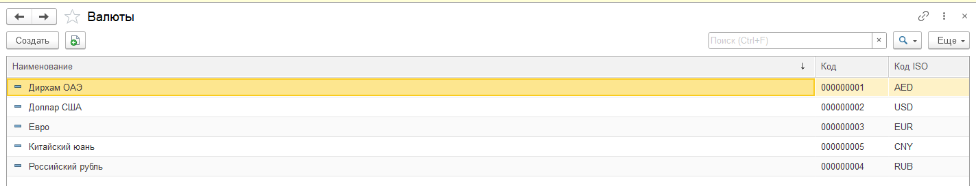

Рисунок А.1 – Валюты

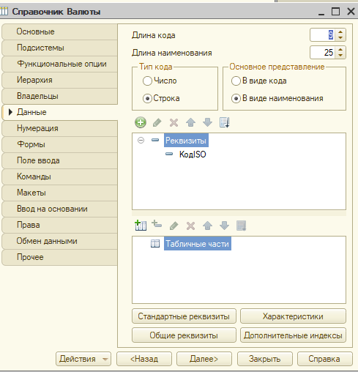

Рисунок А.2 – Конфигуратор: валюты

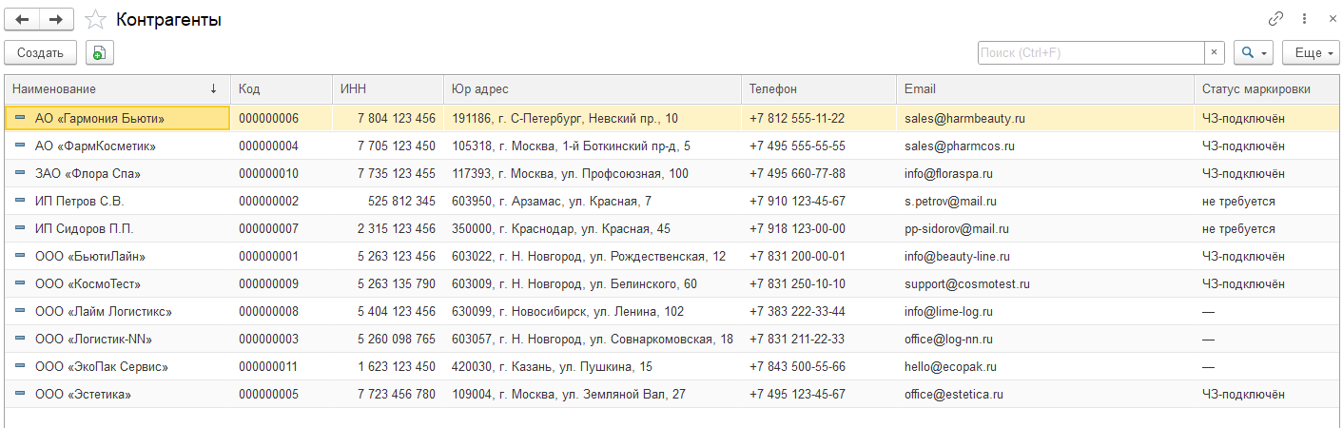

Рисунок А.3 – Контрагенты

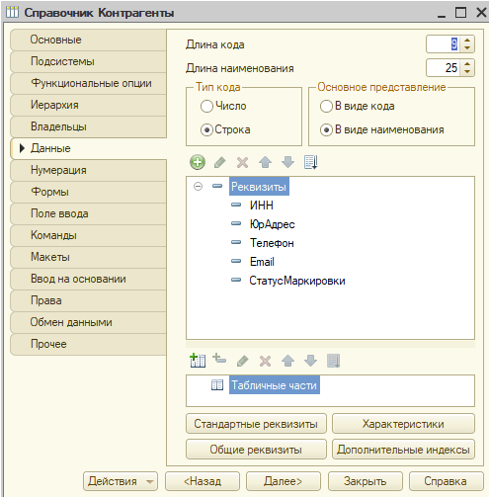

Рисунок А.4 – Конфигуратор: контрагенты

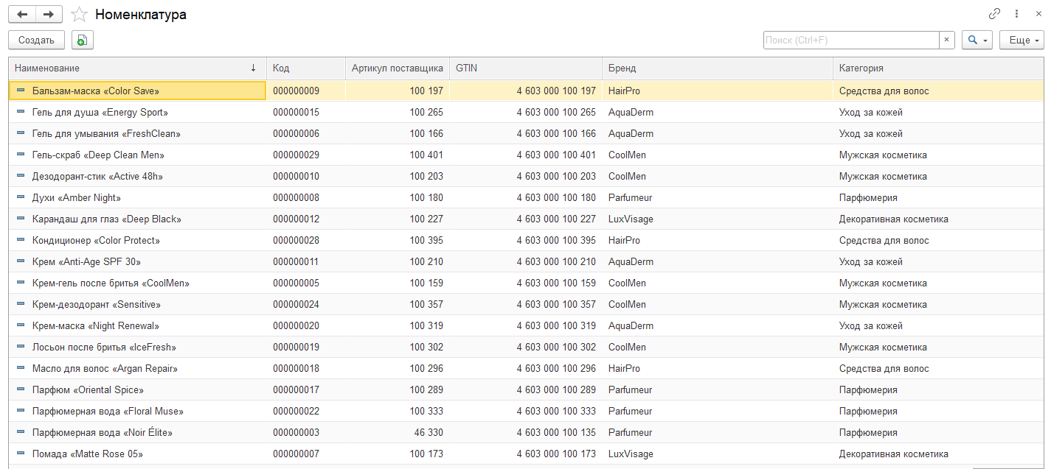

Рисунок А.5 – Номенклатура

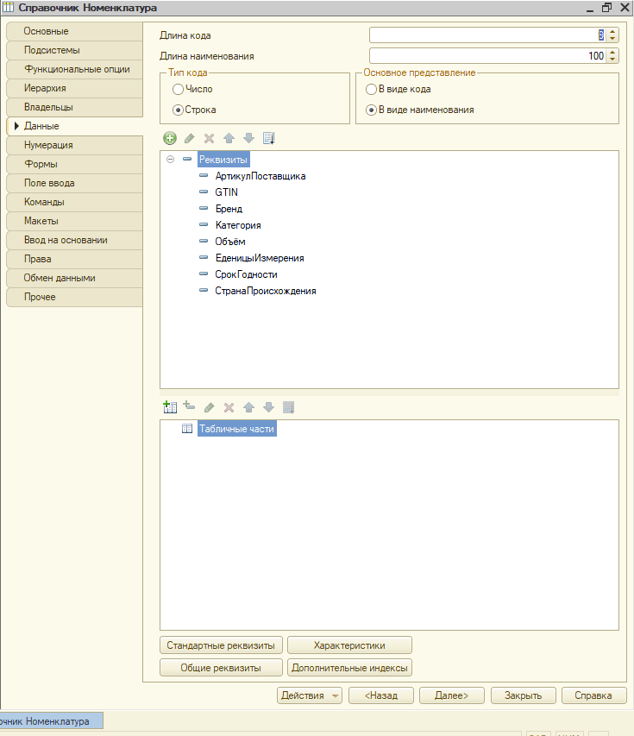

Рисунок А.6 – Конфигуратор: номенклатура

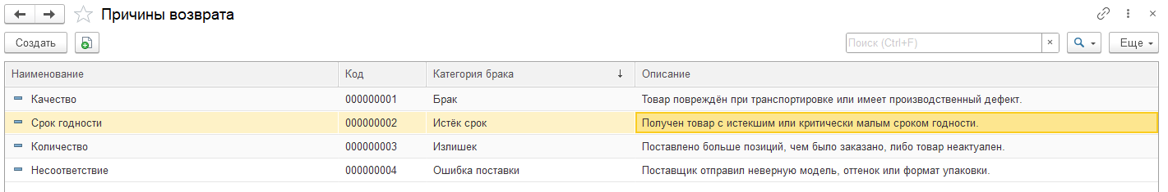

Рисунок А.7 – Причины возврата

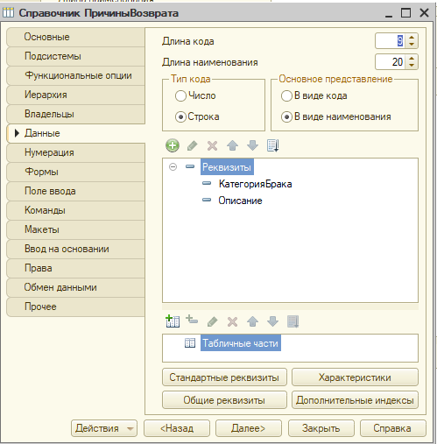

Рисунок А.8 – Конфигуратор: причины возврата

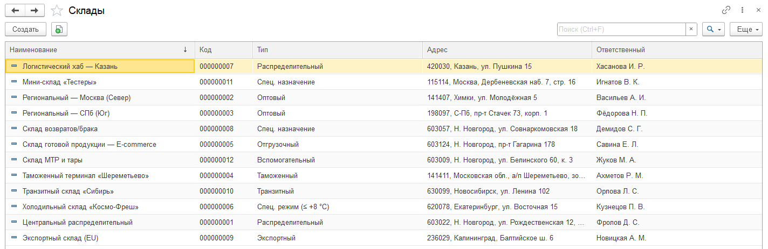

Рисунок А.9 – Склады

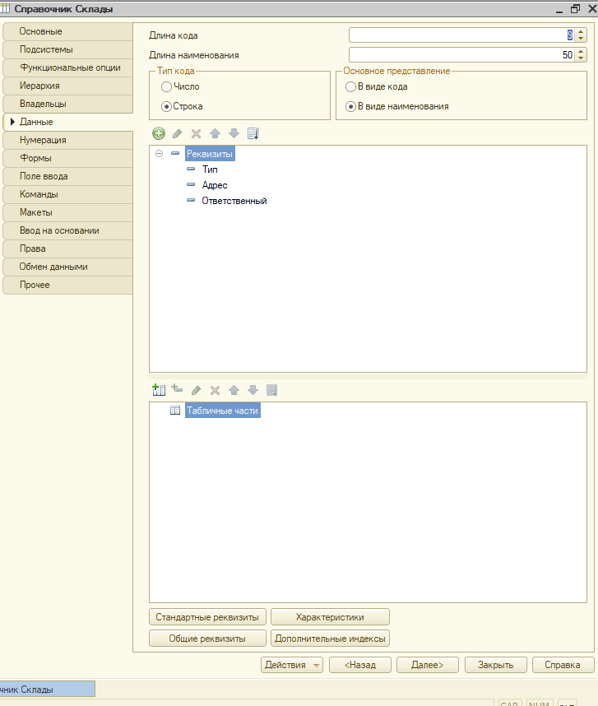

Рисунок А.10 – Конфигуратор: склады

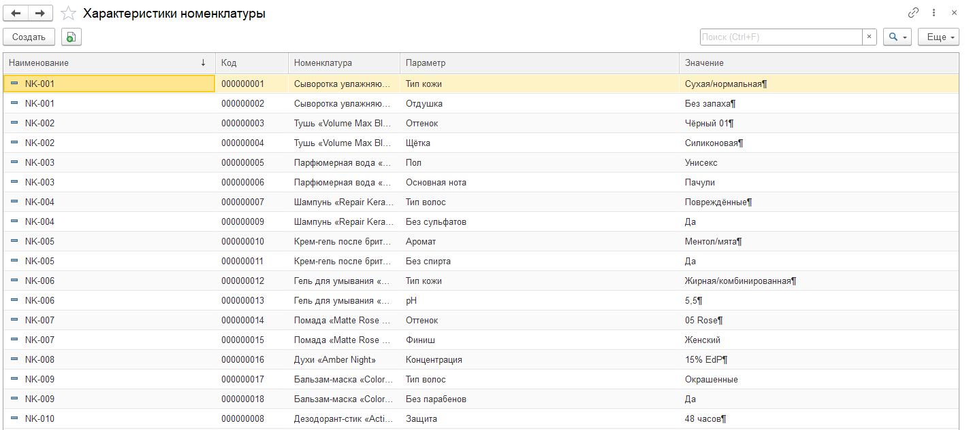

Рисунок А.11 – Характеристики номенклатуры

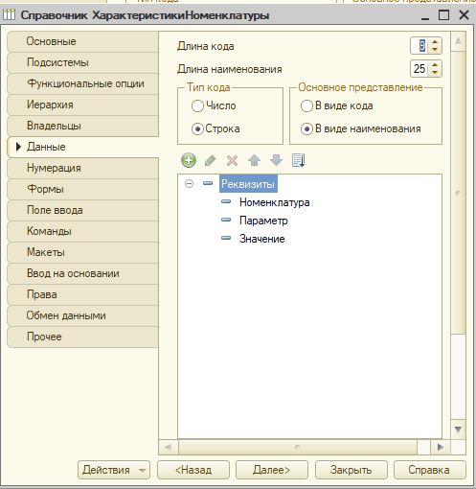

Рисунок А.12 – Конфигуратор: характеристики номенклатуры

## Приложение Б

**(Справочная)**

**Документы**

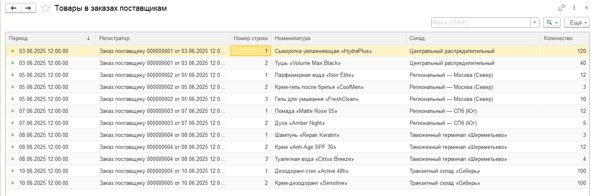

Рисунок Б.1 – Заказы поставщикам

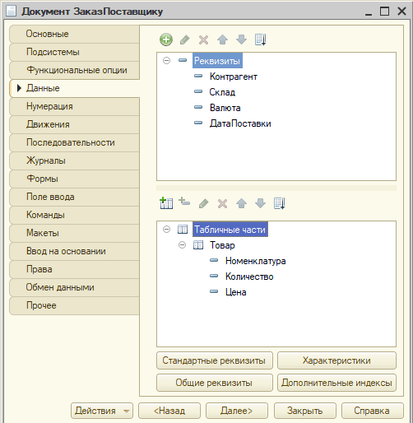

Рисунок Б.2 – Конфигуратор: Заказ поставщикам

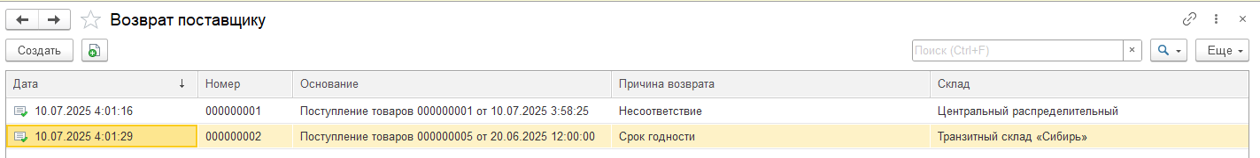

Рисунок Б.3 – Возврат поставщику

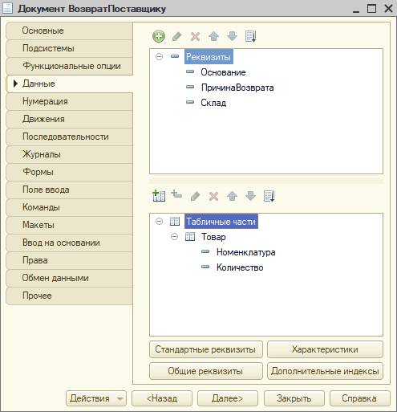

Рисунок Б.4 – Конфигуратор: возврат поставщику

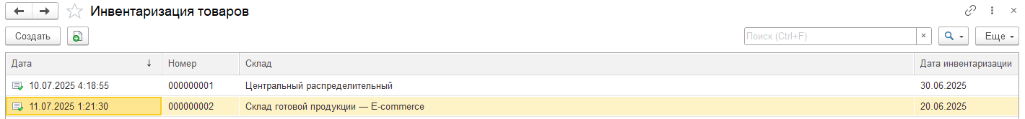

Рисунок Б.5 – Инвентаризация товаров

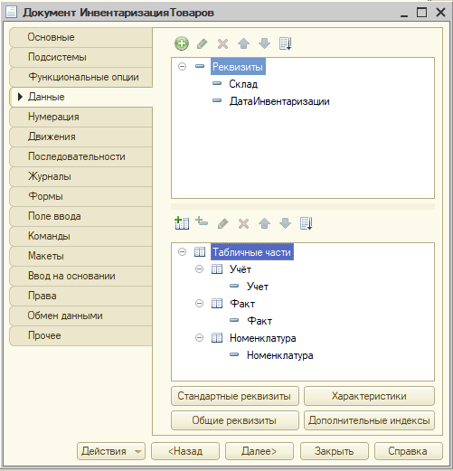

Рисунок Б.6 – Конфигуратор: инвентаризация товаров

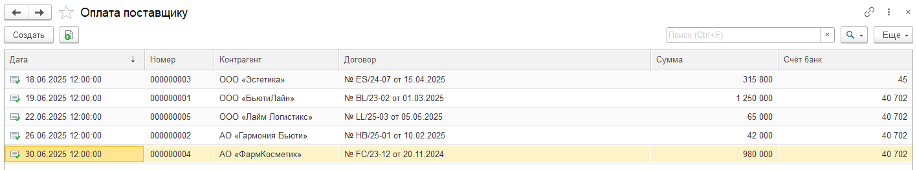

Рисунок Б.7 – Оплата поставщику

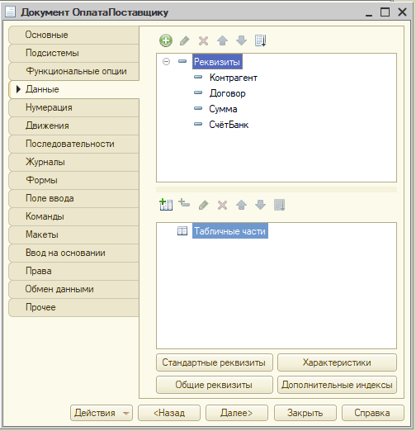

Рисунок Б.8 – Конфигуратор: оплата поставщику

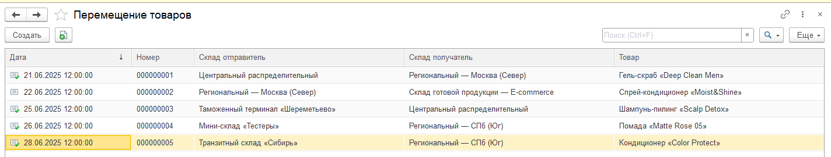

Рисунок Б.9 – Перемещение товаров

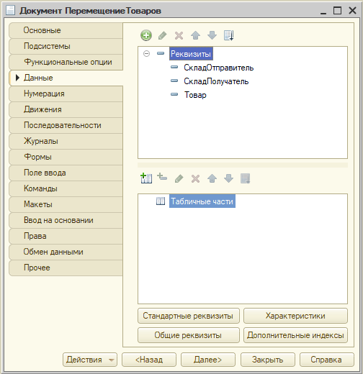

Рисунок Б.10 – Конфигуратор: перемещение товаров

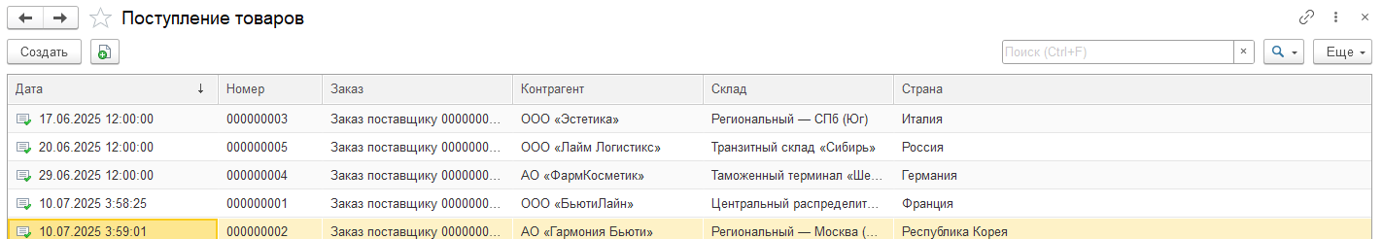

Рисунок Б.11 – Поступление товаров

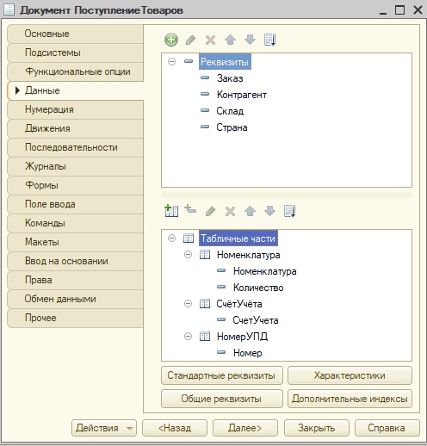

Рисунок Б.12 – Конфигуратор: поступление товаров

## Приложение В

**(Справочная)**

**Данные по продажам и закупкам**

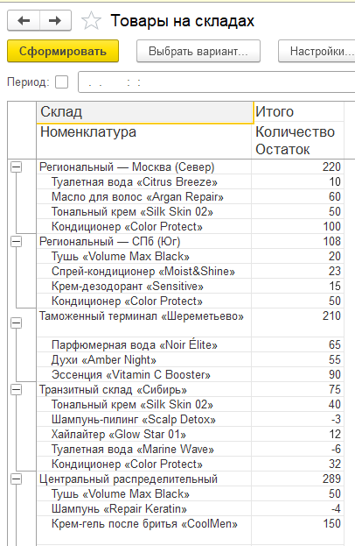

Рисунок В.1 – Отчет: товары на складах

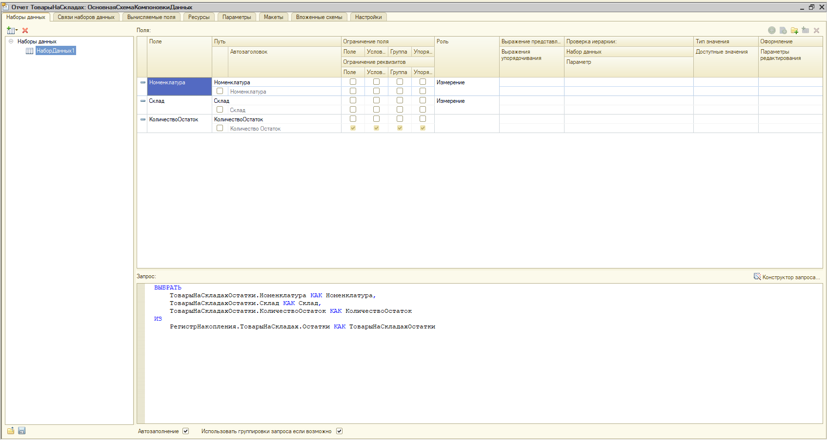

Рисунок В.2 – конфигуратор отчета: товары на складах

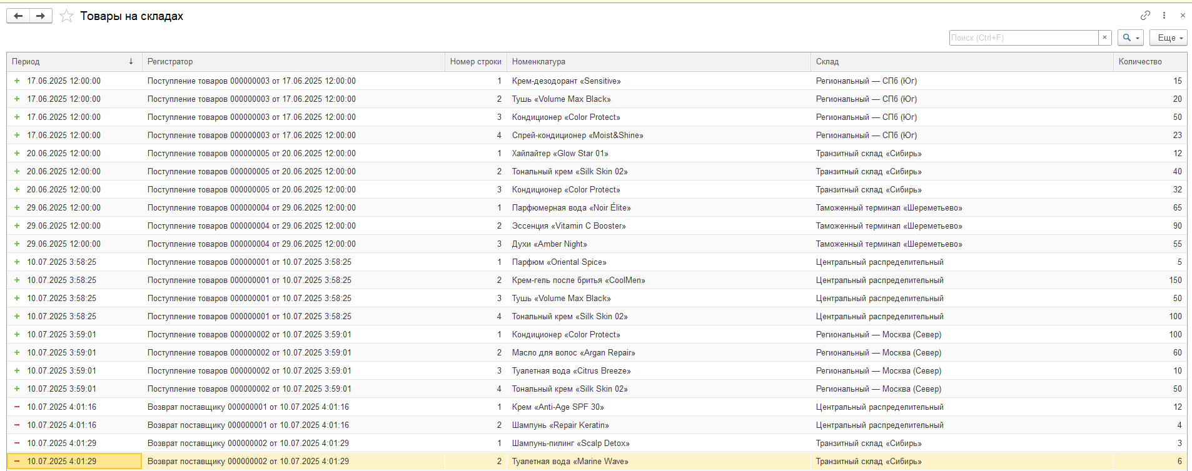

Рисунок В.3 – Регистр накопления: товары на складах

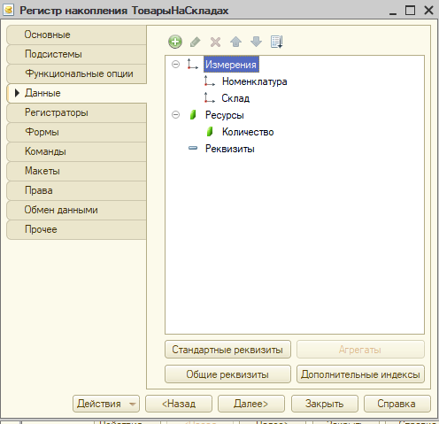

Рисунок В.4 – Конфигуратор регистра накопления: товары на складах

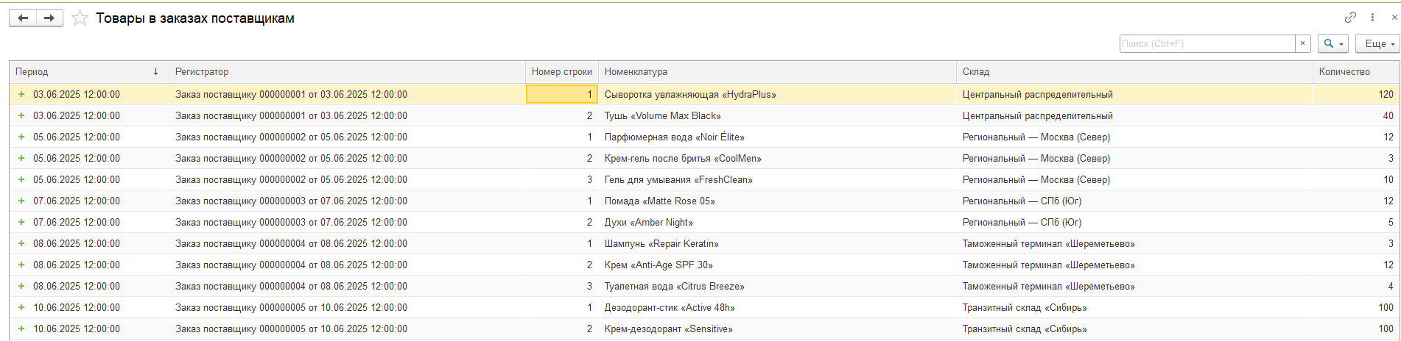

Рисунок В.5 – Регистр накопления: товары в заказах поставщикам

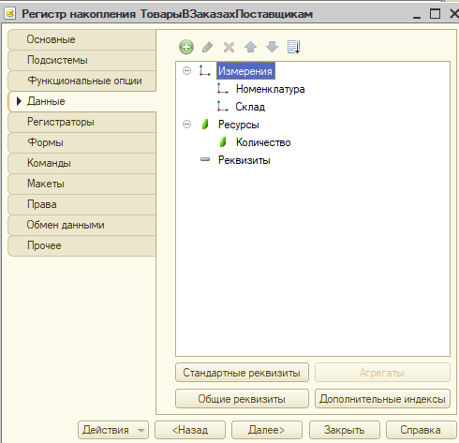

Рисунок В.6 – Конфигуратор регистра накопления: товары в заказах поставщикам

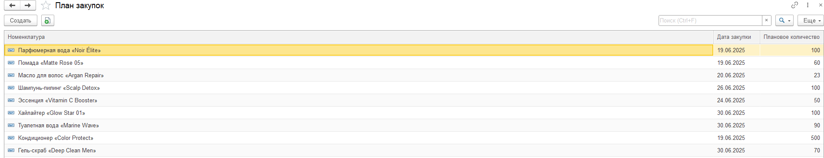

Рисунок В.7 - Регистр сведений: план закупок

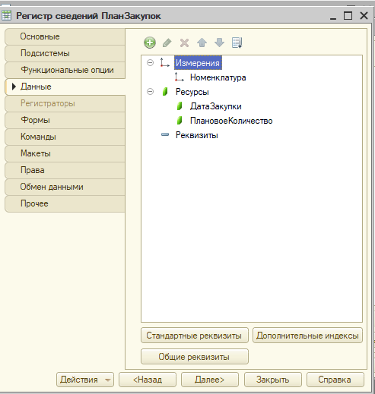

Рисунок В.8 – Конфигуратор регистра сведений: план закупок

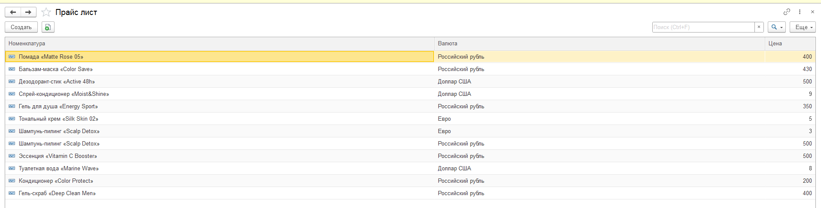

Рисунок В.9 - Регистр сведений: прайс лист

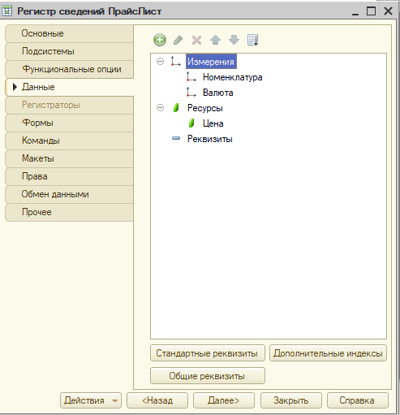

Рисунок В.10 – Конфигуратор регистра сведений: прайс лист

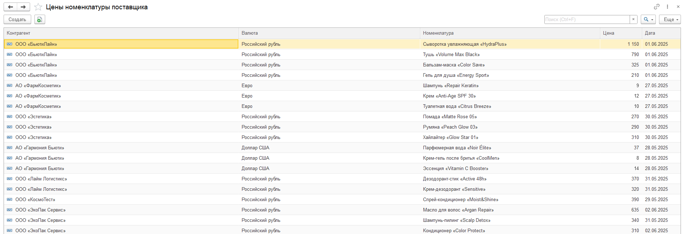

Рисунок В.11 - Регистр сведений: цены номенклатуры поставщика

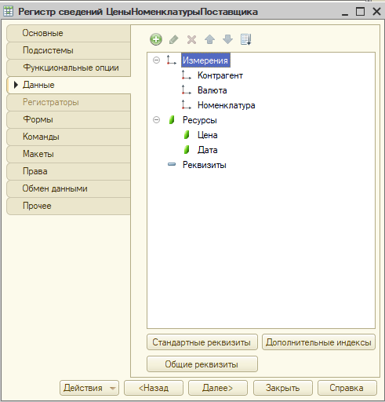

Рисунок В.12 – Конфигуратор регистра сведений: цены номенклатуры поставщика

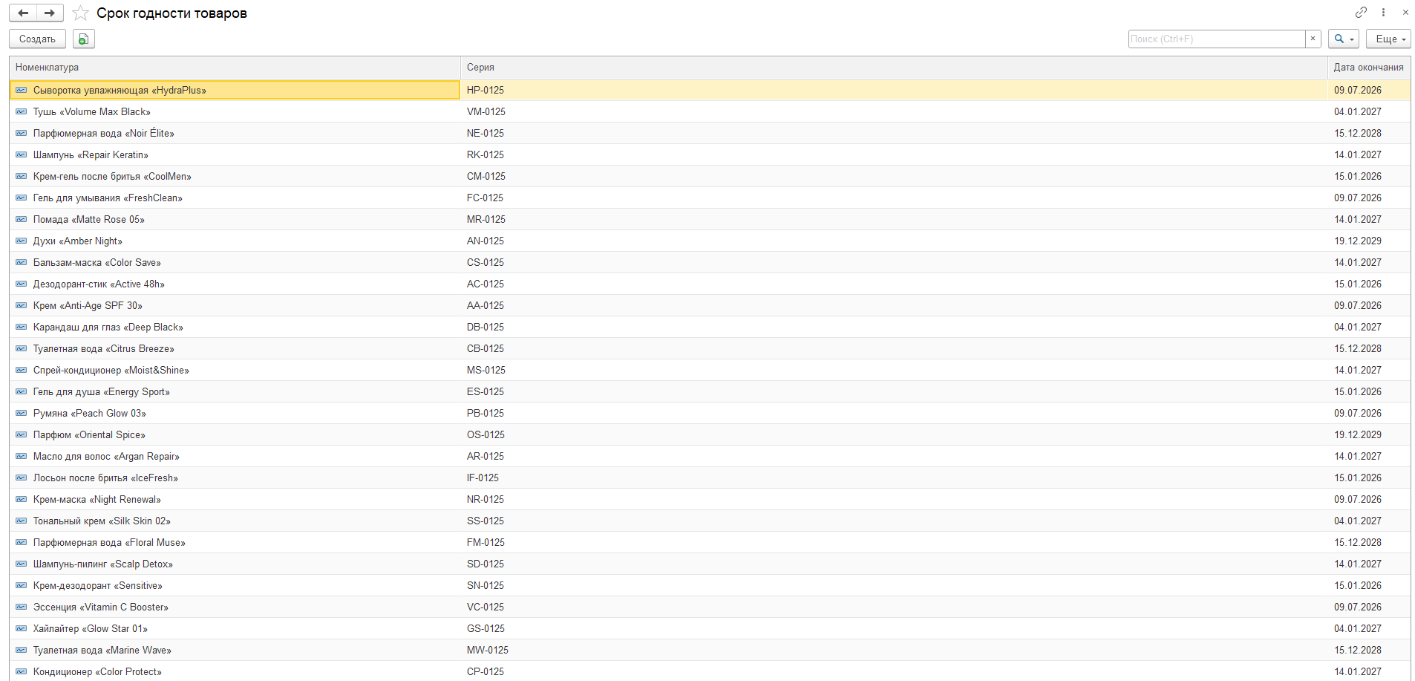

Рисунок В.13 - Регистр сведений: срок годности товаров

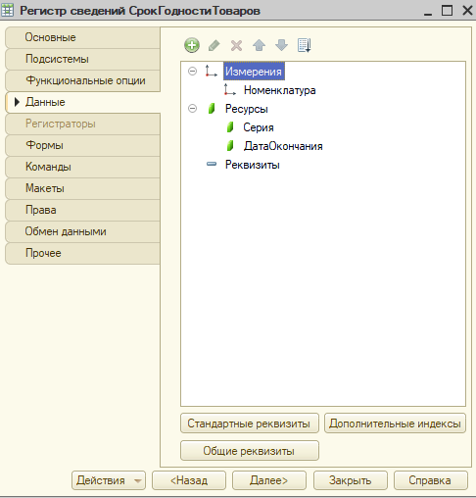

Рисунок В.12 – Конфигуратор регистра сведений: срок годности товаров

## Приложение Г

**(Справочная)**

**Презентация**

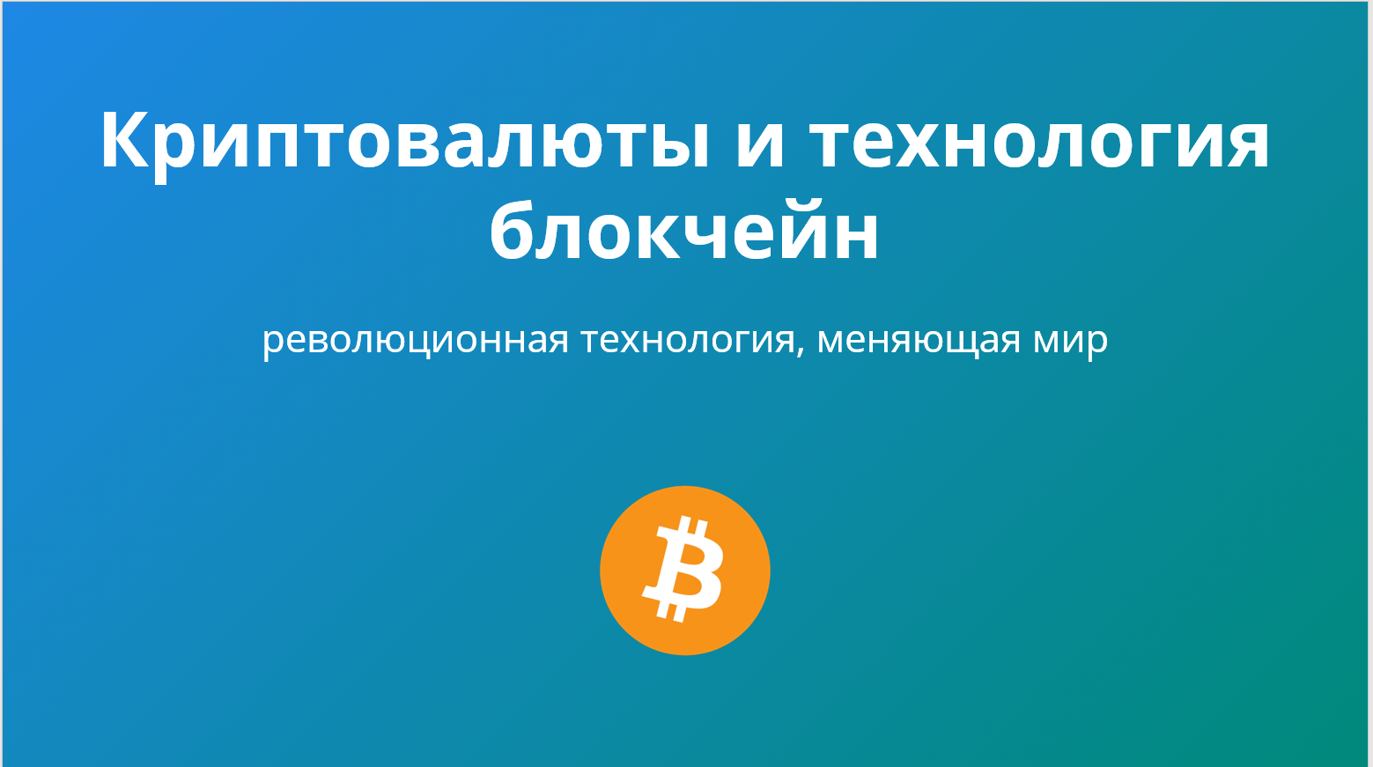  
Рисунок Г.1

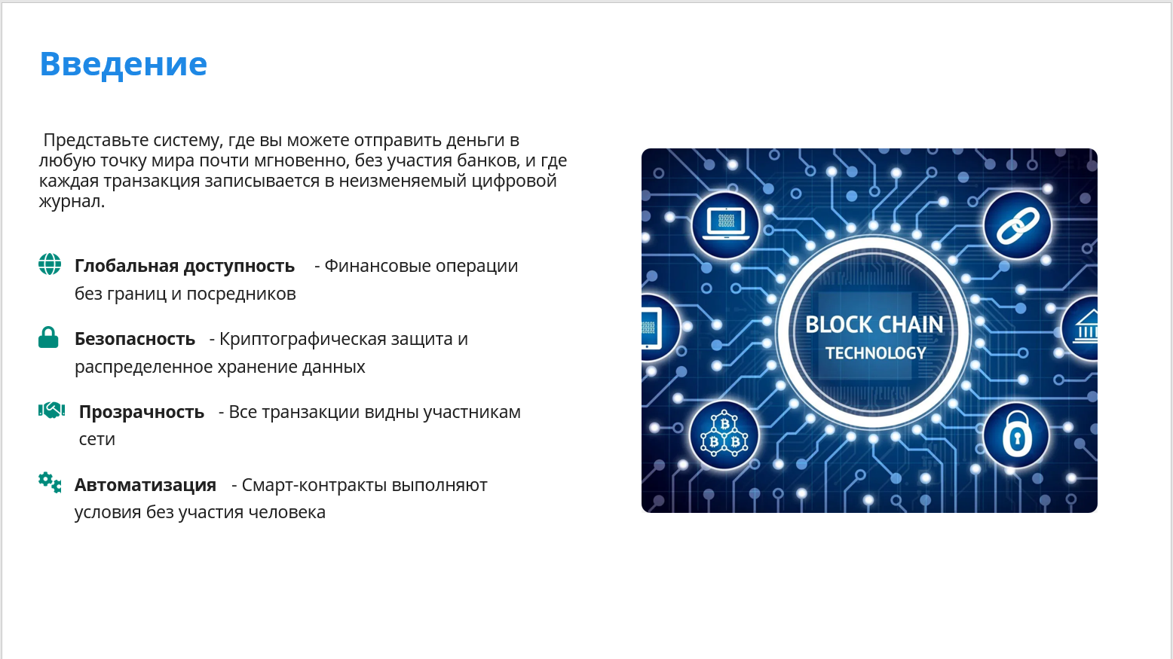

Рисунок Г.2

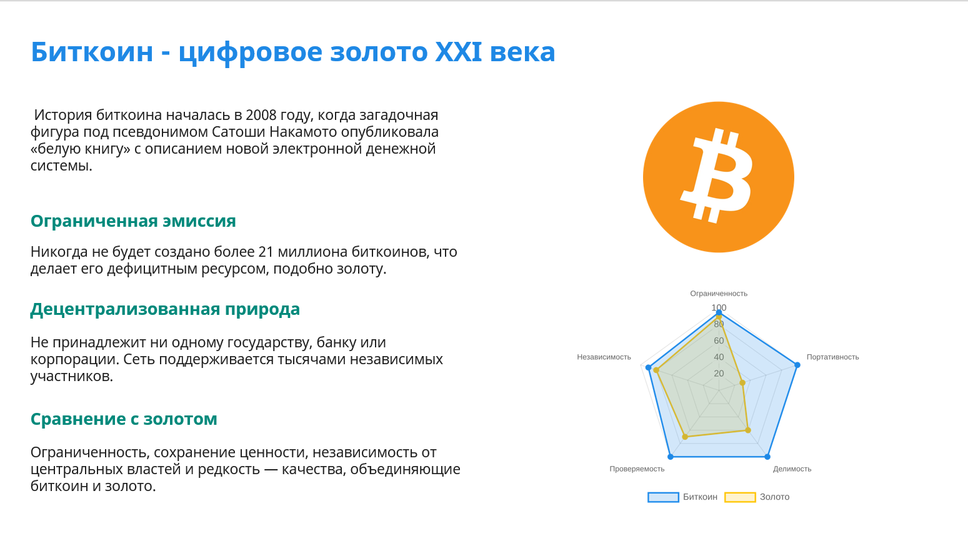Рисунок Г.3

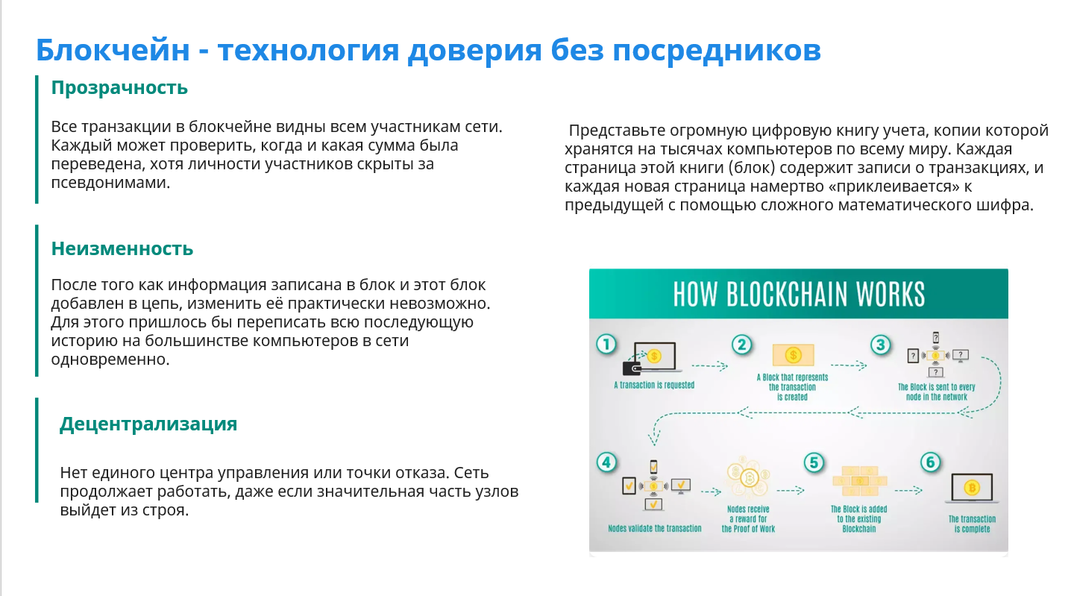

Рисунок Г.4

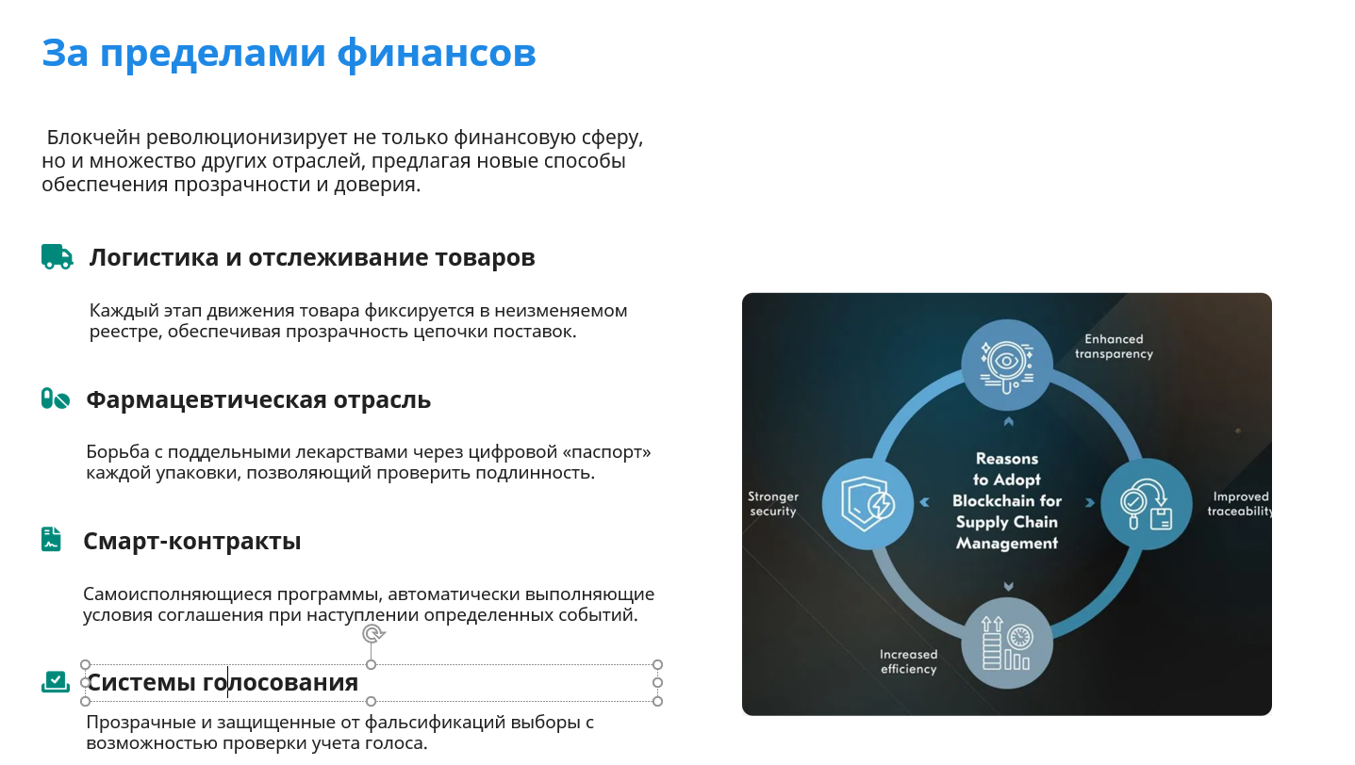Рисунок Г.5

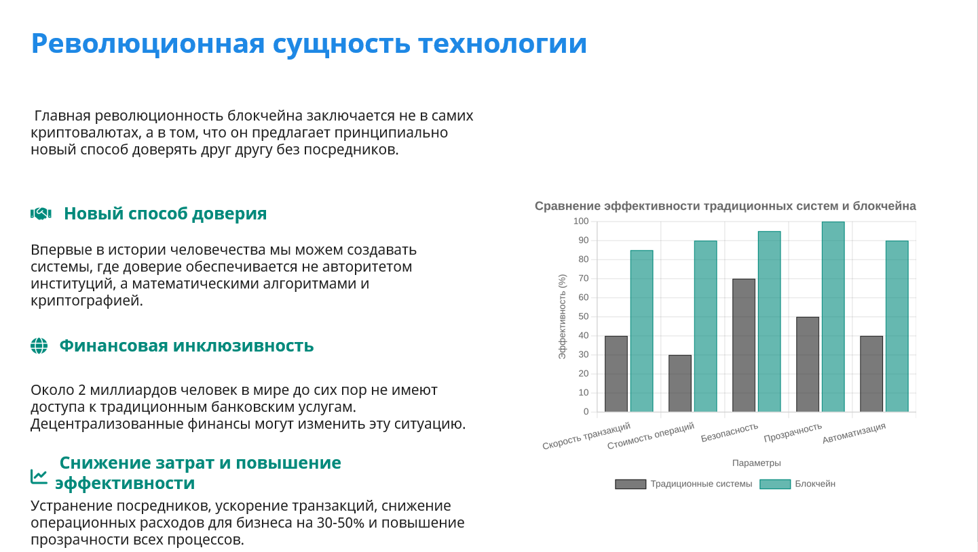

Рисунок Г.6

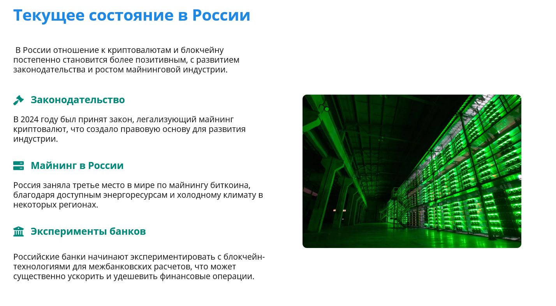

Рисунок Г.7

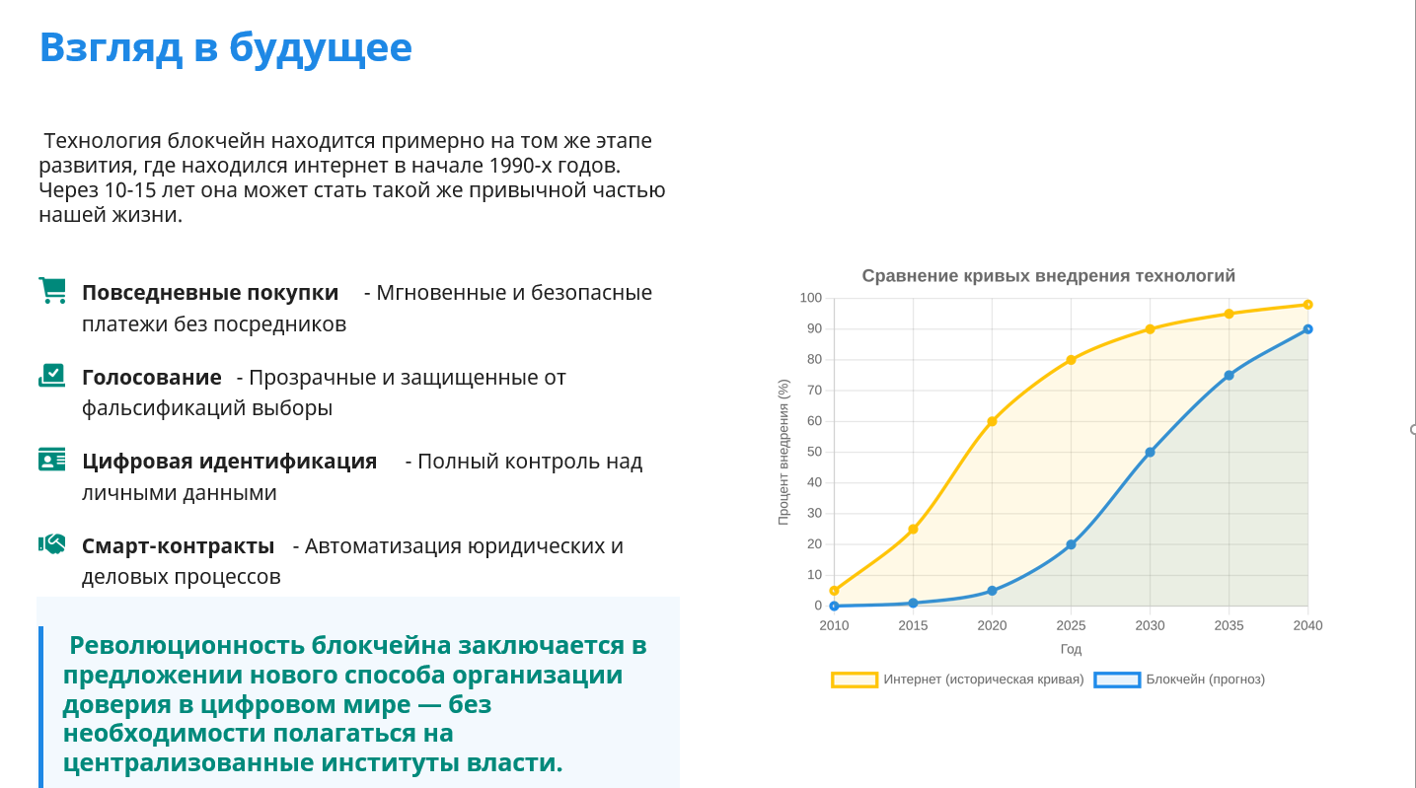Рисунок Г.8